for="obj in objects"
with="lang=obj.partner_id.lang or 'en_US'"
with="o=obj.with_context(lang=lang)"
عرض أسعار ل Quotation Partner Name
حلول معالجة الرخام والأرضيات
رقم العرض: Quotation Number الهاتف : Quotation Partner Phone
التاريخ: Quotation Date الموقع : Quotation Partner Street

- مقدمة
- الحلول و الخدمات المقدمة من داريد
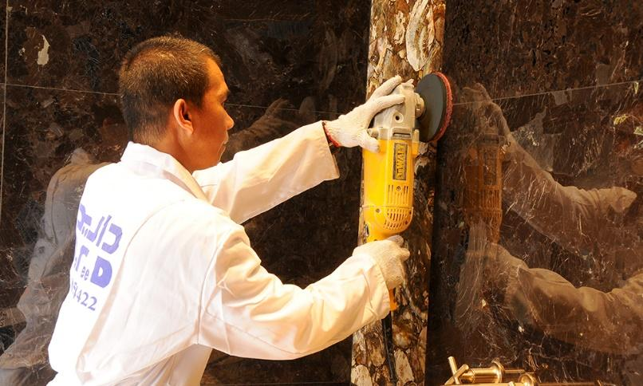
  - نبذة عن حلول معالجة الرخام والأرضيات في داريد
  - الخدمات المشمولة في هذا العرض
  - الجدول الزمني
- أصحاب العلاقة والاتصال
- عرض الأسعار
- الشروط العامة
- التواقيع

- مقدمة:
داريد من الشركات السباقة في المملكة العربية السعودية في مجال حلول النظافة الشاملة و المتخصصة و التنظيف بالبخار، بالإضافة إلى معالجة الرخام و الأرضيات و حماية المفروشات.
نعتمد في داريد أحدث التقنيات و نستعمل أفضل الأدوات و المواد لتقديم أفضل خدمة بطريقتنا الخاصة للحصول على نتائج نفخر بها وتنال على رضاكم التام حيث يقوم بتنفيذ الخدمات فنيون تم تدريبهم على أفضل الطرق و الممارسات يتم الإشراف عليهم من قبل فريق إداري موجود بموقع العمل بالإضافة إلى فريق دعم فني في مركز الإدارة.
فخورين بأننا لا يصلنا شكاوي على جودة خدماتنا المقدمة

- الحلول و الخدمات المقدمة من داريد
  - نبذة عن حلول معالجة الرخام والأرضيات في داريد:

تقدم حلول معالجة الرخام و الأرضيات لدى داريد المجموعة الكاملة من طرق المعالجة وتشمل التنظيف، التلميع، والحماية و التي تعمل على استعادة الحالة الأصلية للأسطح و الأرضيات مثل الرخام، الكونكريت، و الغرانيت وأنواع أخرى. بالإضافة إلى أننا نقدم حلول معالجة الحجر بشكل عام مثل الجدار، التماثيل، أسطح الكاونتر، السلالم، او الديكورات الأخرى.

تتشرف شركة داريد بتقديم حلول معالجة الرخام و الأرضيات للسادة Quotation Partner Name فيما يلي وصف للخدمات المقدمة

  - الخدمات المشمولة في هذا العرض:

for="marble_item in o.selected_quotation_marble_items"
- Marble Item Name
/for
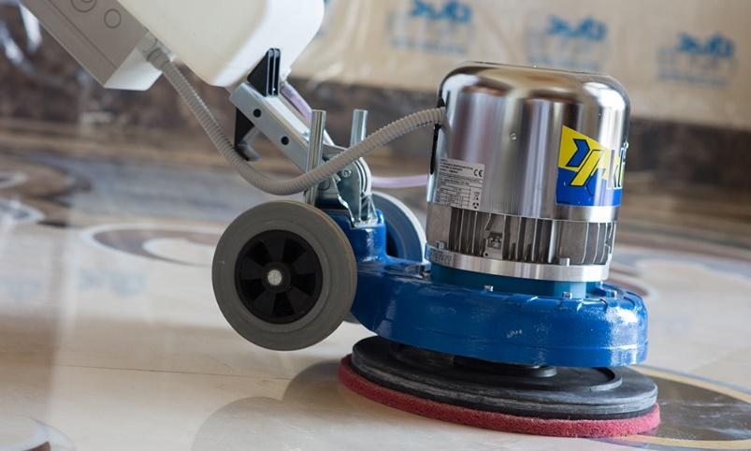

- الجدول الزمني
مدة التنفيذ : Duration In Days أيام عمل .

- أصحاب العلاقة والاتصال
سيكون السيد/ Salesperson هو نقطة الاتصال الرئيسية من طرف شركة داريد في حال كان هناك أي طلب أو إستفسار خلال مرحلة تنفيذ الخدمات المدرجة أعلاه
سيكون السيد/ Customer Contact Person هو نقطة الاتصال الرئيسية من طرف Quotation Partner Name في حال كان هناك أي طلب أو إستفسار أو شكوى خلال مرحلة تنفيذ فيما يخص الخدمات المدرجة أعلاه
داريد تؤكد لكم أفضل خدماتها في جميع الأوقات،،
- عرض الأسعار
الخدمة المقدمة | الكمية | التكلفة | الاجمالى
for="l in o.order_line"
Description | QTY | Price | Subtotal
/for
السعر قبل الضريبة المضافة | untaxed amount
قيمة الضريبة 5% | Tax Amount
السعر الإجمالي | Total Amount
شروط الدفعات : | Payment Term

- الشروط العامة
للخدمات المقدمة مرة واحدة (المشاريع):
- بقبول هذا العرض يلتزم العميل / Quotation Partner Name بالتالي:
- لتمكيننا من إرساء الثقة، يلتزم العميل بتقديم المشورة عن أي إضافات أو تغييرات على ما تم حصره في العرض أعلاه.
- الموافقة على التكاليف الموضحة وفقا للجدول المشار إليها بورقة الاتفاقية.
- التوقيع على ورقة الاتفاقية وإرسالها إلى شركتنا.
- لكي يتم البدء في المشروع يلتزم العميل بدفع المقدم المذكور بورقة الاتفاقية.
- هذا العرض صالح لمدة 30 يوم من تاريخ العرض
- يلتزم العميل بتسليم موقع المشروع بدون أي معوقات وجاهز للتنفيذ.
- أي معوقات ستؤدي إلى تأخير أو أضرار بالعمل ستضاف على تكلفة المشروع.
- الرقم الضريبي: 310167086200003
- إذا كان إصدار المبلغ بشيك يكون بأسم : شركة داريد للصيانة والنظافة .
- IBAN: SA9860100032495002610001
- رقم الحساب : 032495002610001 ( بنك الجزيرة )

- التواقيع
شركة داريد لحلول النظافة  محمود الرفاعي  منسق المشاريع | Quotation Partner Name  Customer Contact Person  .....................

/with
/with
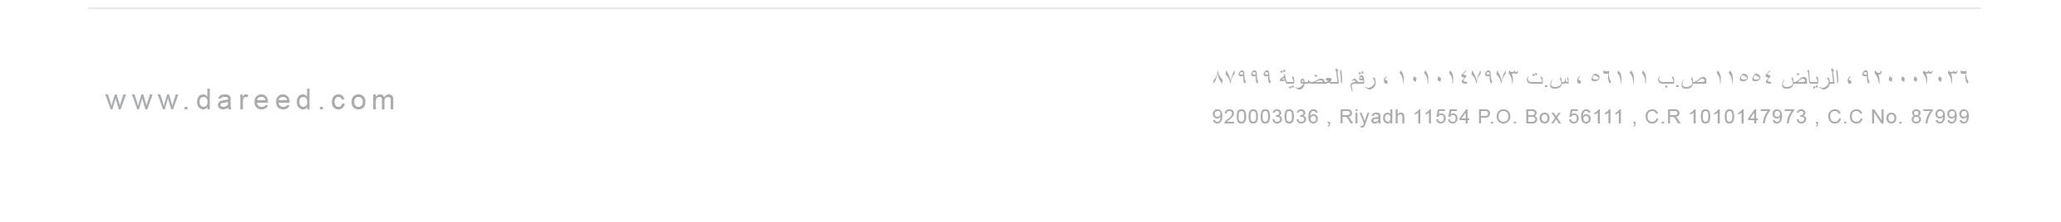
/for

